Resource: unfoldingWord® Open Bible Stories
unfoldingWord® Open Bible Stories © 2022 unfoldingWord. Released under CC BY-SA 4.0 license. unfoldingWord® Open Bible Stories has been adapted in the following languages: Tok Pisin, Arabic (عربي), French (Français), Hindi (हिंदी), Indonesian (Bahasa Indonesia), Portuguese (Português), Russian (Русский), Spanish (Español), Swahili (Kiswahili), and Simplified Chinese (简体中文) from unfoldingWord® Open Bible Stories © 2022 unfoldingWord. Released under CC BY-SA 4.0 license by Mission Mutual

unfoldingWord® Open Bible Stories

15. La Tierra Prometida
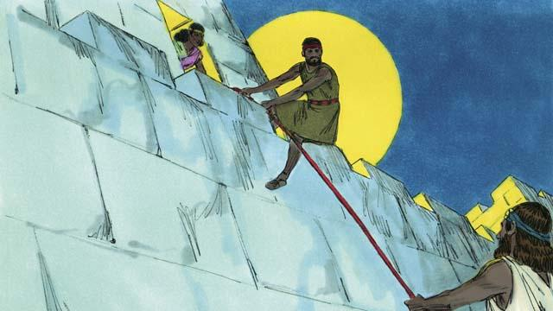
Finalmente llegó el momento de que los israelitas entraran en Canaán, la Tierra Prometida. En esa tierra había una ciudad llamada Jericó. Tenía fuertes murallas a su alrededor para protegerla. Josué envió a dos espías a esa ciudad. En esa ciudad vivía una prostituta llamada Rahab. Ella escondió a los espías y luego los ayudó a escapar de la ciudad. Lo hizo porque creía en Dios. Los espías prometieron proteger a Rahab y a su familia cuando los israelitas destruyeran Jericó.
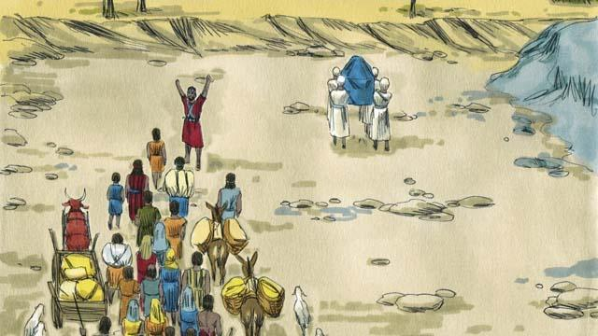
Los israelitas tenían que cruzar el río Jordán para entrar en la Tierra Prometida. Dios le dijo a Josué: “Haz que los sacerdotes vayan primero”. Cuando los sacerdotes empezaron a entrar en el río Jordán, el agua río arriba dejó de fluir para que los israelitas pudieran cruzar al otro lado del río a través de tierra seca.
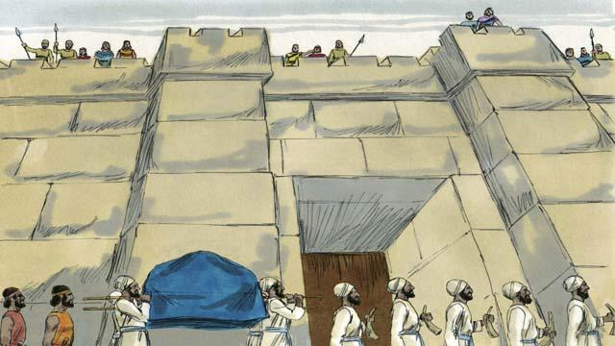
Después de que el pueblo cruzó el río Jordán, Dios le dijo a Josué que se preparara para atacar la ciudad de Jericó, aunque esta era muy fuerte. Dios le dijo al pueblo que sus sacerdotes y soldados debían marchar alrededor de la ciudad una vez al día durante seis días. Así que los sacerdotes y los soldados lo hicieron.
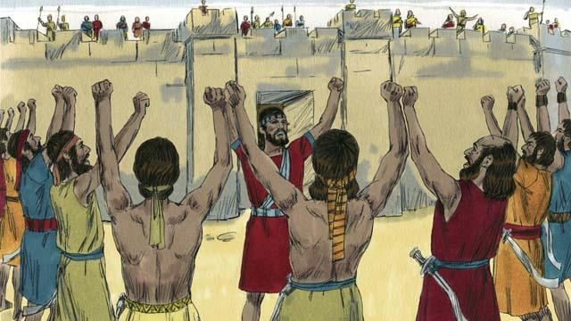
Dios también dijo que el séptimo día los israelitas debían marchar alrededor de la ciudad siete veces. Entonces los sacerdotes debían tocar sus trompetas y todo el pueblo debía gritar con fuerza. Así lo hicieron.
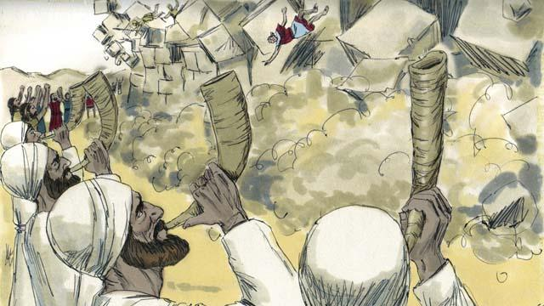
¡Entonces los muros que rodeaban Jericó se derrumbaron! Los israelitas destruyeron todo lo que había en la ciudad, como Dios había mandado. Solo perdonaron a Rahab y a su familia, que pasaron a formar parte de los israelitas. Cuando los otros pueblos que vivían en Canaán se enteraron de que los israelitas habían destruido Jericó, se aterrorizaron de que los israelitas los atacaran también.
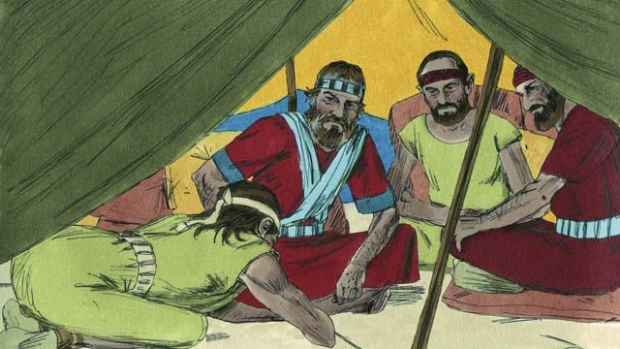
Dios había ordenado a los israelitas que no hicieran tratados de paz con ninguno de los pueblos de Canaán. Pero uno de los pueblos cananeos, llamado los gabaonitas, mintió a Josué y dijo que eran de un lugar lejano a Canaán. Le pidieron a Josué que hiciera un tratado de paz con ellos. Josué y los otros líderes de los israelitas no le preguntaron a Dios qué debían hacer. En cambio, hicieron un tratado de paz con los gabaonitas.
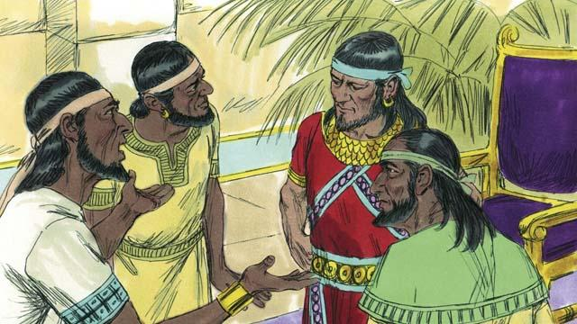
Tres días después, los israelitas se dieron cuenta de que los gabaonitas realmente vivían en Canaán. Se enojaron porque los gabaonitas los habían engañado. Pero mantuvieron el tratado de paz que habían hecho con ellos porque era una promesa ante Dios. Entonces, algún tiempo después, los reyes de otro pueblo de Canaán, los amorreos, se enteraron de que los gabaonitas habían hecho un tratado de paz con los israelitas, así que combinaron sus ejércitos en un gran ejército y atacaron Gabaón. Los gabaonitas enviaron un mensaje a Josué pidiendo ayuda.
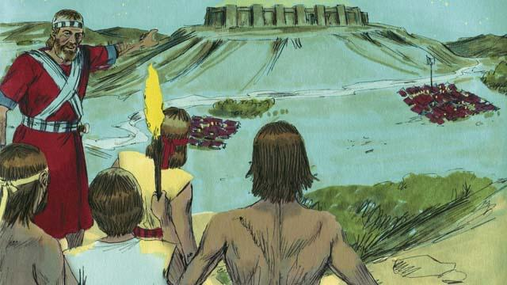
Entonces Josué reunió al ejército israelita. Marcharon toda la noche para alcanzar a los gabaonitas. Por la mañana temprano, sorprendieron a los ejércitos amorreos y los atacaron.
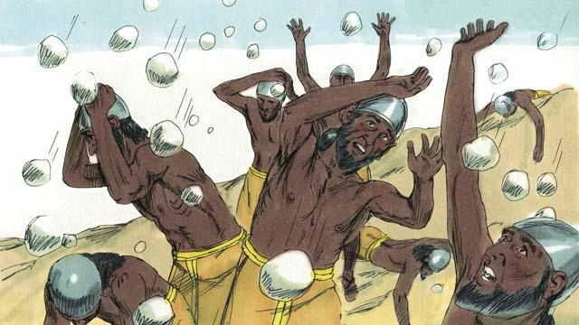
Dios peleó por Israel ese día. Hizo que los amorreos se confundieran y envió grandes piedras de granizo que mataron a muchos de los amorreos.
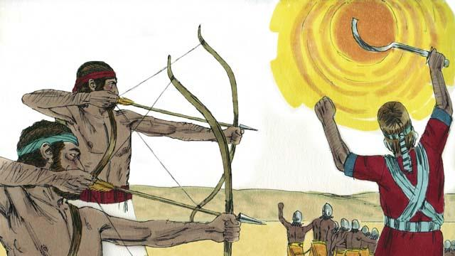
Dios también hizo que el sol se mantuviera fijo en un lugar del cielo para que Israel tuviera suficiente tiempo para derrotar completamente a los amorreos. Ese día, Dios obtuvo una gran victoria para Israel.
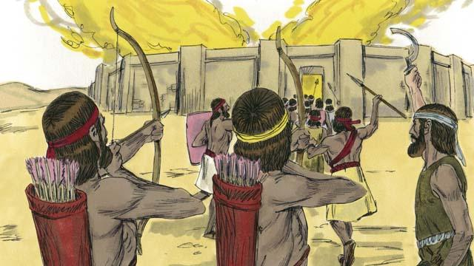
Después de que Dios derrotó a esos ejércitos, muchos de los otros pueblos cananeos se reunieron para atacar a Israel. Josué y los israelitas los atacaron y los destruyeron.
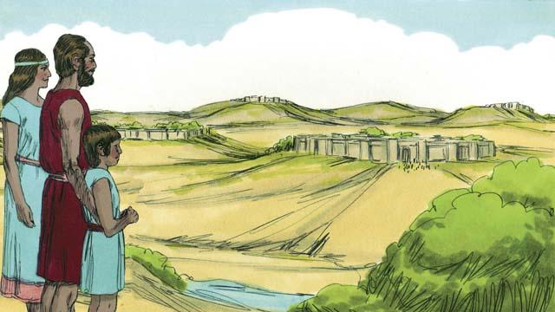
Después de estas batallas, Dios dio a cada tribu de Israel su propia parte de la Tierra Prometida. Luego Dios le dio a Israel la paz a lo largo de todas sus fronteras.
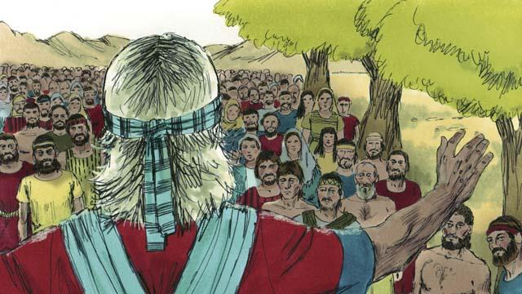
Cuando Josué ya era anciano, convocó a todo el pueblo de Israel. Entonces Josué le recordó al pueblo que habían prometido obedecer el pacto que Dios había hecho con los israelitas en el monte Sinaí. El pueblo prometió ser fiel a Dios y obedecer sus leyes.
Una historia bíblica de: Josué 1–24

